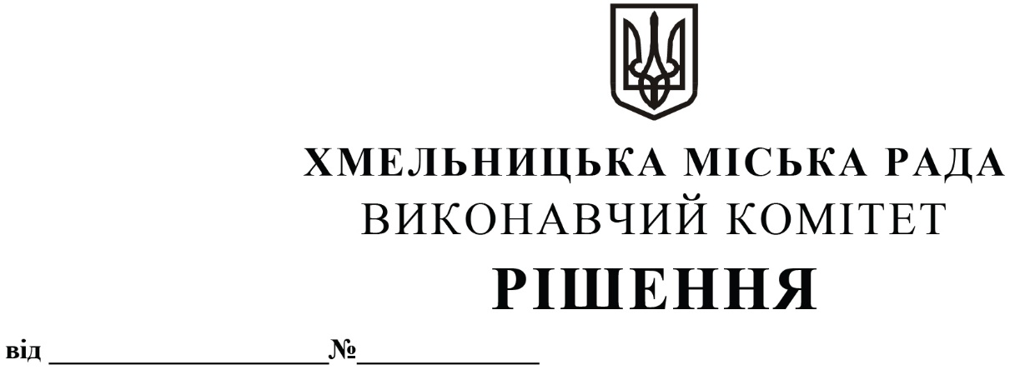

Про призначення тимчасових автомобільних перевізників на автобусних маршрутах загального користування № 3, № 20, № 28, № 32, № 15, № 17

Розглянувши клопотання управління транспорту та зв’язку, заяву товариства з обмеженою відповідальністю «Рембуд-транс», фізичної особи-підприємця Ямкового Івана Григоровича, фізичної особи-підприємця Вовка Василя Володимировича та Хмельницького комунального підприємства «Електротранс», керуючись Законами України «Про автомобільний транспорт», «Про місцеве самоврядування в Україні» та Порядком проведення конкурсу з перевезення пасажирів на автобусному маршруті загального користування, затвердженим постановою Кабінету Міністрів України від 03.12.2008 року № 1081 (із внесеними змінами), виконавчий комітет міської ради

ВИРІШИВ:

1. Призначити Хмельницьке комунальне підприємство «Електротранс» тимчасовим автомобільним перевізником на маршрутах загального користування № 20 «Катіон - Лезневе», № 3 «Озерна - Філармонія».
2. Призначити фізичну особу-підприємця Вовка Василя Володимировича тимчасовим автомобільним перевізником на маршрутах загального користування № 15 «Залізничний вокзал - Речовий ринок» по графіку № 1 та № 17 «Речовий ринок - ринок Дубове» по графіку № 1 та фізичну особу-підприємця Ямкового Івана Григоровича тимчасовим автомобільним перевізником на маршрутах загального користування № 15 «Залізничний вокзал - Речовий ринок» по графіку № 2 та № 17 «Речовий ринок - ринок Дубове» по графіку № 2.
3. Призначити товариство з обмеженою відповідальністю «Рембуд-транс» тимчасовим автомобільним перевізником на автобусних маршрутах загального користування № 28 «вул. Північна - Лезневе» та № 32 «Ракове - Автостанція № 1».
4. Уповноважити заступника начальника управління транспорту та зв’язку Шепурева С.В. від імені виконавчого комітету укласти з Хмельницьким комунальним підприємством «Електротранс», товариством з обмеженою відповідальністю «Рембуд-транс», фізичними особами - підприємцями Вовком В.В. та Ямковим І.Г. тимчасові договори про організацію перевезення пасажирів на автобусних маршрутах загального користування в м. Хмельницькому терміном на 3 (три) місяці.
5. Контроль за виконанням рішення покласти на управління транспорту та зв’язку та заступника міського голови М. Ваврищука.

Заступник міського голови М. КРИВАК

